Макет интерфейса

Информационная система «Табло авиарейсов»

После запуска программы выводится главное меню. Если авторизация не проводилась в окне «Личный кабинет», то незарегистрированный пользователь получает статус: «Пассажир». На главном меню располагается информация о рейсах и кнопки «Личный кабинет», «Администрирование». Главное меню указано на рисунке 1.

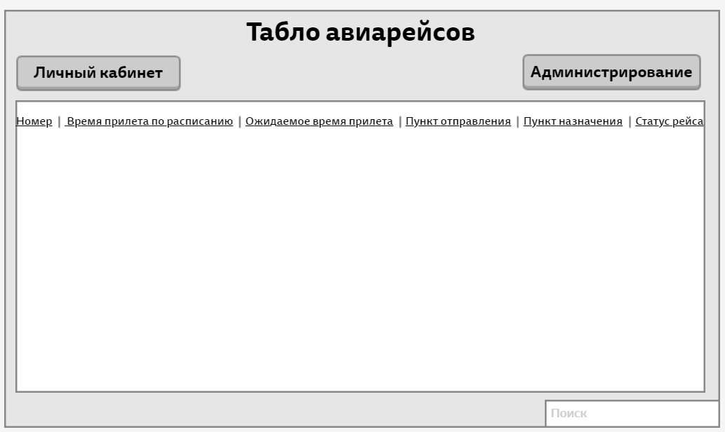

Рисунок 1 – Основное меню

Кнопка «Личный кабинет» перенаправляет пользователя в информационное окно, если пользователь уже авторизирован, иначе в окно регистрации\авторизации. Интерфейс данных окон показан на рисунке 2.

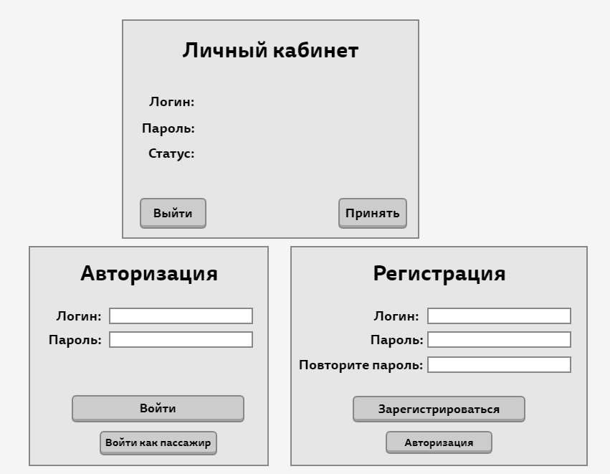

Рисунок 2 – Личный кабинет пользователей

Кнопка «Администрирование» перенаправляет пользователя в окно выбора управления рейсами или пользователями (если достаточно прав у пользователя). Макет окна «Администрирование» указан на рисунке 3.

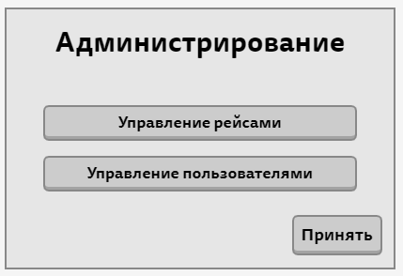

Рисунок 3 – «Администрирование»

Окно «управления рейсами» позволяет добавлять\удалять и редактировать рейсы. Окно добавления и редактирования рейса имеет один формат. Макеты указаны на рисунке 4 и рисунке 5.

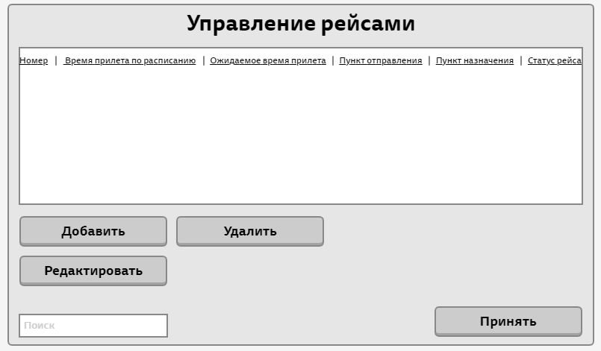

Рисунок 4 – «Управление рейсами»

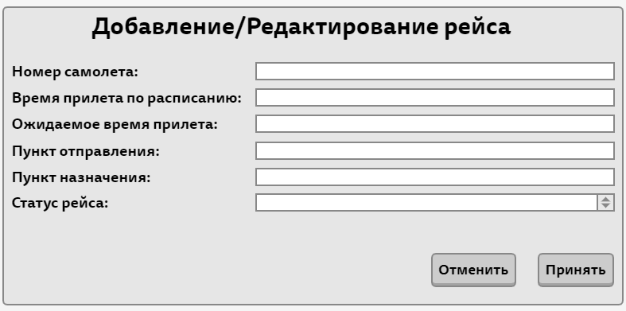

Рисунок 5 – «Добавление или редактирование рейса»

Окно управления пользователями показывает уже добавленных пользователей, позволяет изменять статус пользователя и добавлять/удалять пользователя, если хватает прав. Макеты окна «Управление пользователями» и «Добавление пользователя» указаны на рисунке 6 и рисунке 7 соответственно.

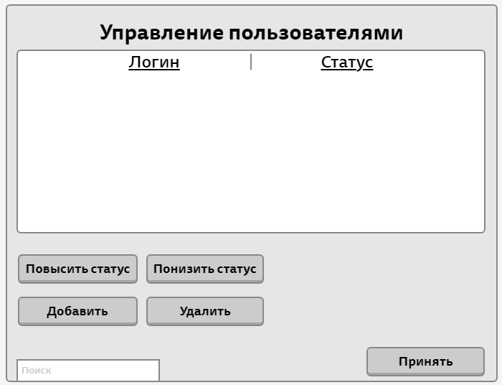

Рисунок 6 – «Управления пользователями»

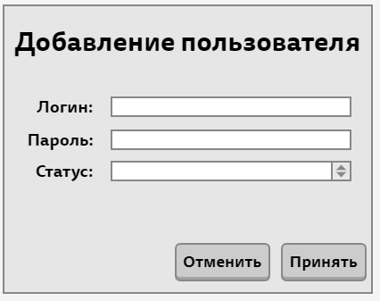

Рисунок 7 – «Добавление пользователя»